Adı- Soyadı: www.FenEhli.com No: Sınıfı: Tarih:…./…../2016
2015-2016 EĞİTİM-ÖĞRETİM YILI ………………………………ORTAOKULU / İMAM HATİP ORTA OKULU
FEN BİLİMLERİ DERSİ 7. SINIF 2.DÖNEM 2. YAZILI SINAV SORULARI

- Aşağıdaki ifadelerden doğru olanların başına “D” yanlış olanların başına “Y” harfini yazınız. (1*10 = 10P)
- (…..) Kurak, az yağış alan, bazen aşırı sıcak, bazen de aşırı soğuk olabilen, gece ve gündüz arasındaki sıcaklık farkının çok fazla olabildiği ekosistemler çöl ekosistemleridir.
- (…..) Bir popülasyonda farklı türlere ait canlı bulunabilir.
- (…..) Kurt ve köpeğin çiftleşmesi sonucu oluşan kurtlar tür değildir.
- (…..) Güneş pilleri, Güneş ışınlarının elektrik enerjisine dönüştürülmesi amacıyla geliştirilmiştir.
- (…..) Kırmızı bir cisim üzerine yeşil ışık gönderilirse gönderilen yeşil ışığın tamamı cisim tarafından soğurulacağı için yansıyan ışık olmaz ve cisim beyaz görünür.
- (…..) Beyaz ışık prizmadan geçirildiğinde kendisini oluşturan kırmızı, turuncu, sarı, yeşil, mavi ve mor renklerine ayrılır.
- (…..) Koyu renkli cisimlerin ışığı yansıtma özellikleri açık renkli cisimlere göre daha azdır.
- (…..) Işığın maddeler tarafından soğurulması maddelerin soğumasına neden olur.
- (…..)Tümsek aynalar görüntüleri küçülterek daha geniş alanı gösterirler.
- (…..) Birbirine paralel gelen ışın demetlerini bir noktadan geçecek şekilde yansıtan araçlar çukur aynalardır.
- Aşağıda verilen cümlelerdeki boşlukları uygun şekilde doldurunuz. (2*10 = 20P)
- Makine ve Kimya Endüstrisi Kurumu,
- radyometre, ekosistem, mıknatıs ile ayırma, spektrum, ışığın soğurulması, popülasyon, tür, odak noktası, düz ayna,
- Işık enerjisinin bir kısmının maddeler tarafından tutulması olayına …………………………………… adı verilir.
- Çukur aynalara gönderilen paralel ışın demetleri, aynadan yansıma kanunlarına göre yansıdıktan sonra aynanın ön kısmındaki bir noktada kesişirler. Bu noktaya çukur aynanın ………………………………… denir.
- Işık, ……………………………… adı verilen bir düzenekle hareket enerjisine dönüştürülür.
- Beyaz ışığın prizmadan geçirilerek renklerine ayrılmasıyla oluşan bu renk kuşağına ………………………………… adı verilir.
- Belirli bir bölgede bulunan canlılar ile bunları saran cansız varlıkların karlıklı etkileşimi ile oluşan ve süreklilik gerektiren sistemlere …………………… denir.
- Aynı habitatta yaşayan, aynı türden bireylerin oluşturduğu topluluğa …………………………………. denir.
- Aynalar şekil, ışığı yansıtma ve oluşturdukları görüntünün özelliklerine göre; ……………………, çukur ayna ve tümsek ayna olmak üzere üç grupta incelenir.
- Demir tozu-kükürt karışımını ayırmak istediğimizde ………………………………….. yöntemini kullanabiliriz.
- Ortak atadan gelen, birbiriyle çiftleşebilen ve çiftleştiğinde verimli döller oluşturan, benzer özellikteki canlılara ……………….. adı verilir.
- Ülkemizde …………………………………………………..., kimya endüstrisi alanındaki resmi kurumdur.
- Beyaz ışık prizma üzerine gönderildiğinde renklerine ayrılır. Oluşan renkleri aşağıdaki spektrum üzerinde boş bırakılan noktalı yerlere sırasıyla yazınız. (1*6=6P)

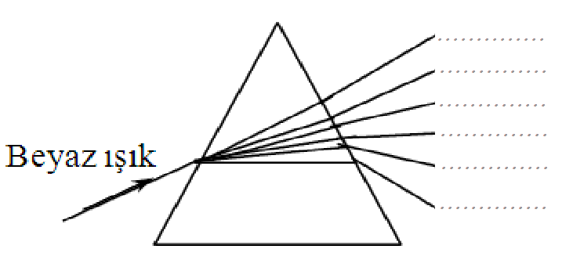

- Aşağıda kullanım alanlarına ait görselleri verilen ayna çeşitlerinin isimlerini noktalı yerlere yazınız. (2*6 = 12P)
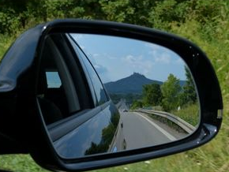 | 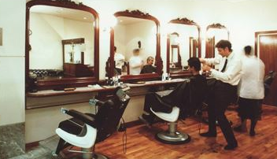
………………………… | ………………………….. | ……………………….
 | 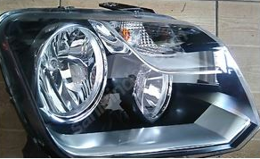 | 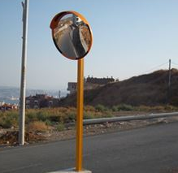
………………………… | ………………………… | …………………………
- Aşağıdaki çoktan seçmeli soruları cevaplayınız. Her soru için yalnızca bir seçeneği işaretleyiniz. (4*13=52P)

- Aşağıda bir ayna çeşidine ait özellikler verilmiştir.

- Birbirine paralel gelen ışın demetlerini bir noktadan geçecek şekilde yansıtır.
- Görüntü, cismin yerine göre ters ve küçük ya da düz ve büyük olabilir.

Buna göre özellikleri verilen ayna çeşidinin kullanım alanı aşağıdakilerden hangisi olabilir?

A) |  | B)
C) |  | D)

- Fen Bilimleri öğretmeni öğrencilerinden popülasyon örnekleri bularak sınıfa getirmelerini istemiş ve öğrenciler aşağıdaki görselleri getirmişlerdir.
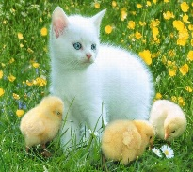
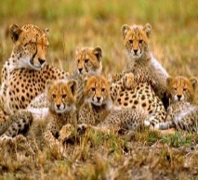

Merve Mehmet

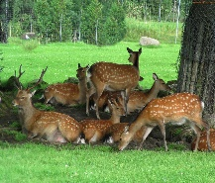
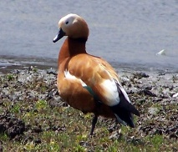

Murat Metin

Buna göre hangi öğrencilerin getirdiği görseller bir popülasyona aittir?

A) | Merve, Mehmet ve Metin | B) | Murat
C) | Mehmet | D) | Merve ve Metin
- Aşağıda bazı canlı türleri verilmiştir.
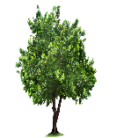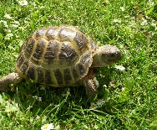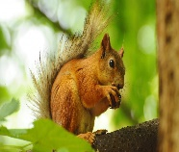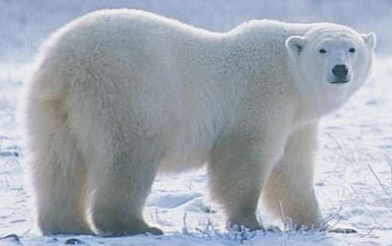
Verilen canlı türlerinden hangisinin ekosistemi diğerlerine göre farklıdır?

A) | Ağaç | B) | Kaplumbağa
C) | Sincap | D) | Kutup Ayısı
- Aşağıda bazı terimlerin tanımları verilmiştir.

I. Bir bölgede yaşayan, aynı türe ait canlı topluluğu
II. Bir canlının yaşam alanı ya da arandığı zaman bulunduğu yer
III. Bir bölgedeki canlı ve cansız varlıklar ile bunlar arasındaki karşılıklı ilişki ile oluşan sistem

Verilen tanımlara karşılık gelen terimler hangi seçenekte doğru olarak verilmiştir?
 | I | II | III
A) | Tür | Habitat | Popülasyon
B) | Popülasyon | Ekosistem | Habitat
C) | Popülasyon | Habitat | Ekosistem
D) | Tür | Popülasyon | Ekosistem

- Işık maddeler tarafından soğurulduğunda maddelerde meydana gelen değişimleri listelemek isteyen bir öğrenci aşağıdaki sıralamayı yapıyor.

- Renk solması
- Bozulma
- Sıcaklık değişimi
- Kütle değişikliği
- Hal değişimi

Öğrencinin hazırladığı listedekilerden kaç tanesi ışığın maddeler üzerindeki etkilerine örnek olarak verilemez?

A) | 4 | B) | 3
C) | 2 | D) | 1

- Aşağıdaki görselde kırmızı renkli bir elbise beyaz ışık ile aydınlatılmıştır.

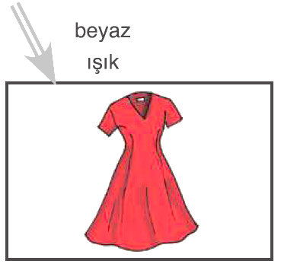
Buna göre aşağıdaki ifadelerden hangisi doğrudur?

A) | Elbise, ışığın tamamını soğurduğu için kırmızı görünür.
B) | Elbise, ışığın tamamını yansıttığı için beyaz görünür.
C) | Elbise, beyaz ışık içerisindeki kırmızı ışığı yansıttığı için kırmızı görünür.
D) | Elbise, beyaz ışık içerisindeki kırmızı ışığı soğurduğu için kırmızı kırmızı görünür.
- Fen Bilimleri dersinde öğretmen aşağıdaki deney düzeneğini hazırlıyor. Deneyin sonunda ilk düzenekteki termometrenin ikinci düzenekteki termometreye göre daha yüksek değer gösterdiği görülüyor.

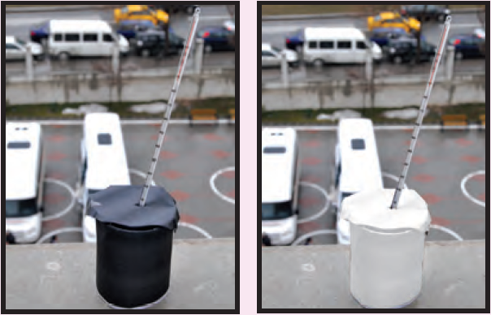

Bu deney düzeneğinden çıkarılabilecek sonuç aşağıdakilerden hangisi olabilir?

A) | Açık renkli cisimler ışığı daha fazla soğurur.
B) | Koyu renkli cisimler ışığı daha fazla soğurur.
C) | Koyu renkli cisimler ışığı daha fazla yansıtır.
D) | Açık renkli cisimler ışığı daha az yansıtır.

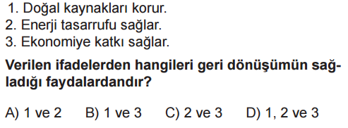

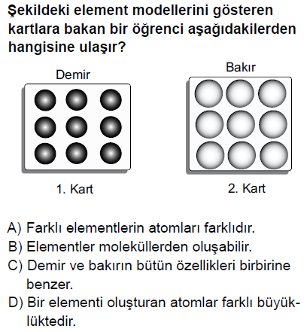

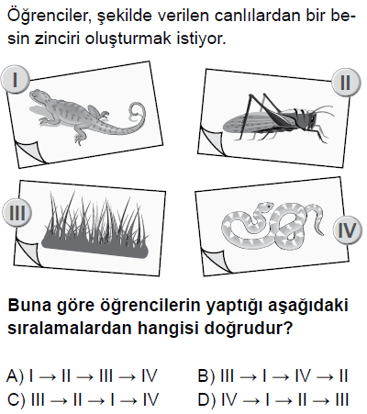

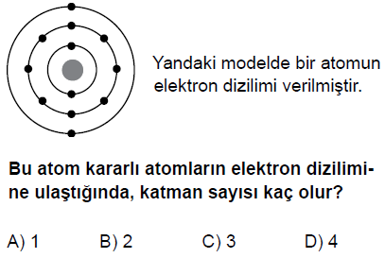

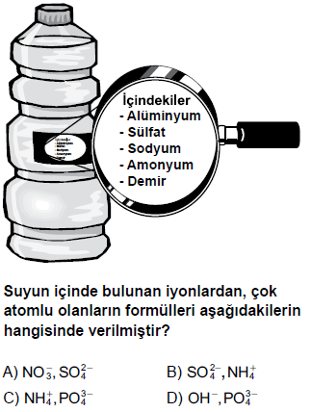

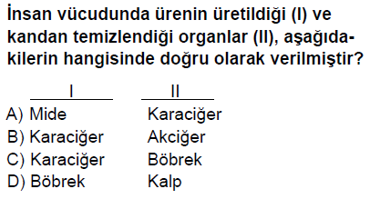

Not: Puanlama sorular üzerinde belirtildiği gibidir. Süre bir ders saatidir. (Son 5 soru PYBS çıkmış sorulardandır. )
BAŞARILAR
www.FenEhli.com
Fen Bilimleri Öğretmeni

